**题目一：**

**题目：**

读取doge.csv后，使用"close"值,添加如下移动平均列，并输出一部分结果。

要输出的一部分结果：df['ma2'][10]

df['ma3'][12]

df['ma4'][4]

df.head()



译：两日移动平均 三日移动平均 四日移动平均

**输出举例：**

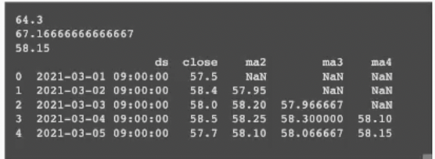

**提示：**

import pandas as pd

df = pd.read_csv('https://esohn.be/text/doge.csv')

df['ma2'] = 0 # Edit (1) 2日 移动平均 ( 使用'close' 列价格, rolling(), mean() method使用 )

df['ma3'] = 0 # Edit (2) 3일 이동평균 ( 使用'close' 列价格, rolling(), mean() method使用 )

df['ma4'] = 0 # Edit (3) 4일 이동평균 ( 使用'close' 列价格, rolling(), mean() method使用 )

# No edit

print( df['ma2'][10] )

print( df['ma3'][12] )

print( df['ma4'][4] )

print( df.head() )

**题目二：**

**题目：**

读取 doge.csv 后添加" bull" 列并输出" close" 和" bull" 列

" bull" 列的值 :

价格大于整体平均值时True

价格低于整体平均价格时False

**输出举例：**

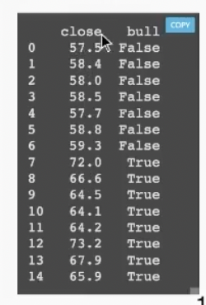

**提示：**

import pandas as pd

import numpy as np

df = pd.read_csv('https://esohn.be/text/doge.csv')

df['bull'] = 0 # Edit ( np.where( ~~~, True, False ) 一起使用,平均的话使用mean() method )

# No edit

print(df[['close', 'bull']])